ZDRAVÍ NA TALÍŘI
Základní škola Prachovice zve jak rodiče, tak i své žáky na ochutnávku jídel spojenou s prezentací tohoto dne.
KDY? – 12.6 v 15,30 hodin
KDE? – v Základní škole v Prachovicích 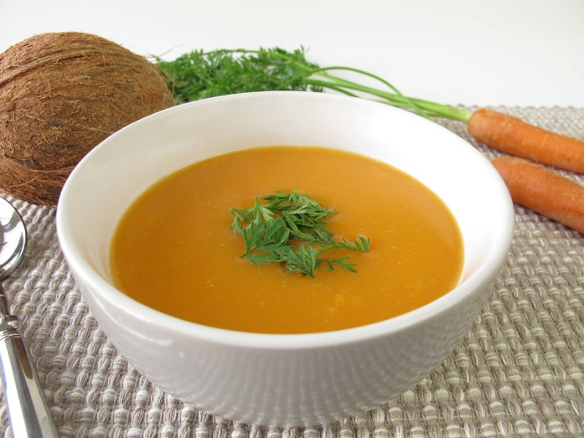 TĚŠÍME SE NA VAŠI ÚČAST!!

